ПАЛЬЧИКОВАЯ ГИМНАСТИКА
(тема «Россия – наша Родина»)
Город чудный, город древний,
Ты вместил в свои концы
(хлопок, кулачок)
И посады, и деревни,
И палаты, и дворцы…
На твоих церквах старинных
Вырастали дерева.
(поочерёдно загибать пальчики)
Глаз не схватит улиц длинных…
Это матушка – Москва.
(сгибать, разгибать пальчики)

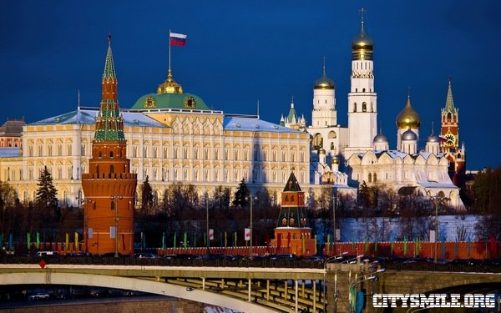
«Здравствуй»
Здравствуй, Солнце золотое!
Здравствуй, небо голубое!
Здравствуй, вольный ветерок!
здравствуй, маленький дубок!
Мы живем в одном краю -
Всех я вас приветствую!

ПАЛЬЧИКОВАЯ ГИМНАСТИКА
(тема «Насекомые.Весна обобщение»)
Пчела.
Прилетела к нам вчера
Полосатая пчела.
(Машут ладошками).
А за нею шмель-шмелек
И веселый мотылек,
Два жука и стрекоза,
(На каждое название насекомого загибают пальчик).
Как фонарики глаза.
(Делают кружочки из пальчиков, подносят к глазам).
Пожужжали, полетали,
От усталости упали.
(Роняют ладони на стол).
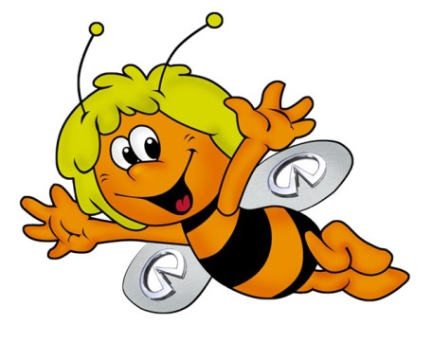

«ЖУЧОК»
Этот маленький жучок
По земле* гуляет,
Перебираем пальцами по ступням.
Листик сладенький найдёт
И его кусает.
Щипаем ступни.
Чтоб ещё листочек съесть,
Хочет он повыше влезть.
Перебираем пальчиками по ногам (со ступней до коленей).
Этот маленький жучок
По траве* гуляет...
Перебираем пальцами по коленям.
Этот маленький жучок
По кустам* гуляет...
Перебираем пальцами по животу.
Этот маленький жучок
Выше залезает,
Перебираем пальцами по груди.
Вот он ямочку нашёл,
"Жучок заползает" в ямочку на плече у шеи.
Лёг и отдыхает.
Пальчики сжимаем в кулаки.
Он не будет вас кусать,
Хочет он чуть-чуть поспать.
Опускаем голову вниз, глаза закрываем.

ПАЛЬЧИКОВАЯ ГИМНАСТИКА
(тема «День Победы»)
Здравствуй.
Здравствуй, Солнце золотое!
Здравствуй, небо голубое!
Здравствуй, вольный ветерок!
Здравствуй, маленький дубок!
Мы живем в одном краю –
Всех я вас приветствую!
Пальцами правой руки по очереди «здороваться» с
пальцами левой руки, похлопывая друг друга
кончиками.Согнуть пальцы в кулачок, затем по очереди разгибать их, начиная с большого пальца.

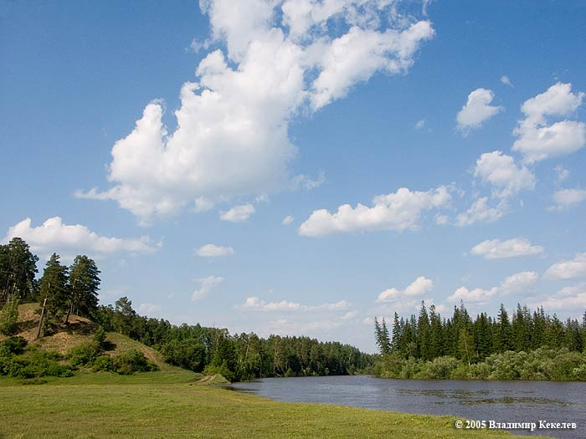

ПАЛЬЧИКОВАЯ ГИМНАСТИКА
(тема «Библиотека»)
Сказки.
Будем пальчики считать
Будем сказки называть:
(хлопок, кулачок)
Эта сказка – «Теремок»,
Эта сказка – «Колобок»,
Эта сказка – «Репка»
Про внучку и про дедку.
«Волк и семеро козлят» -
(поочерёдно загибать пальчики на каждое название сказки)
Этим сказкам каждый рад!
(сжать, разжать кулачок)

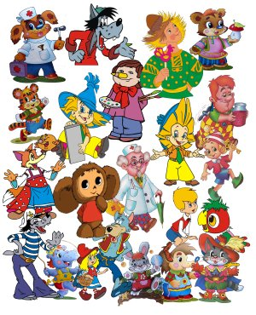

ПАЛЬЧИКОВАЯ ГИМНАСТИКА
(тема «Международный женский день»)
Много мам на белом свете,
Все их любят очень дети!
(хлопок, кулачок)
Журналист и инженер,
Повар и милиционер,
Швея, кондуктор и учитель,
Врач, парикмахер и строитель –
(поочерёдно загибать пальчики)
Мамы разные нужны,
Мамы разные важны!
(сжимать, разжимать кулачки)

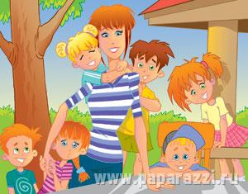

Мамочка, мамочка,
Любимая моя,
Ведь ты знаешь, мамочка,
Как я люблю тебя.
Поочерёдно загибаем пальчики
правой руки, начиная с большого,
затем то же на левой руке.
Правую руку сжать в кулак,
ладошкой левой крепко его

ПАЛЬЧИКОВАЯ ГИМНАСТИКА
(тема «День защитника Отечества»)
Эти пальцы – все бойцы
Удалые молодцы
(растопырить пальцы, потом сжать их в кулак)
Два больших и крепких малых
И солдат в боях бывалых.
(приподнять 2 больших пальца, другие прижать)
Два гвардейца – храбреца
(приподнять 2 указательных пальца)
Два сметливых молодца
(приподнять 2 средних пальца)
Два героя безымянных
Но в работе очень славных
(приподнять 2 безымянных пальца
Два минца – коротышки 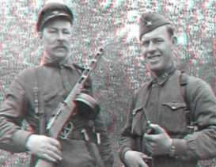
Очень славные мальчишки.
(приподнять 2 мизинца)

ПАЛЬЧИКОВАЯ ГИМНАСТИКА
(тема «Зима.Зимующие птицы.»)
Мы кормушку смастерили.
Мы столовую открыли.
(хлопок, кулачок)
В гости в первый день недели
Две синицы прилетели,
А во вторник - снегири,
Ярче утренней зари!
Три вороны были в среду -
Мы не ждали их к обеду.
А в четверг со всех краев -
Десять жадных воробьев.
В пятницу в столовой нашей
Голубь лакомился кашей.
А в субботу на пирог
Прилетело семь сорок.
(поочерёдно загибать пальчики

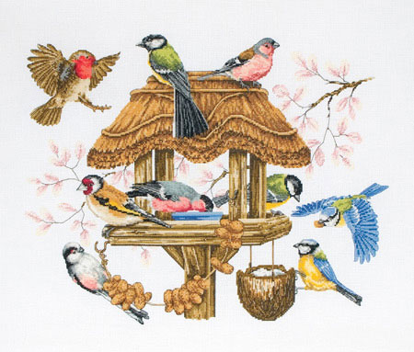

Прилетайте, птички!
Сала дам синичке.
Приготовлю крошки
Хлебушка немножко.
Эти крошки – голубям,
Эти крошки – воробьям.
Галки да вороны,
Ешьте макароны!
«зовущие» движения пальцев
4раза-«режущие» движения одной ладони по другой
пальцы щепоткой – «крошим хлеб», тереть подушечки пальцев
друг о друга
вытянуть вперёд правую руку с раскрытой ладонью
то же – левой рукой
тереть ладонью о ладонь,
«катая из хлеба макароны

«Кормушка»

Сколько птиц к кормушке
нашей.
Прилетело? Мы расскажем.
Две синицы, воробей,
Дятел в пестрых перышках.

Ритмично сжимают и разжимают
кулачки.
Загибание пальчиков, начиная с
большего.
ПАЛЬЧИКОВАЯ ГИМНАСТИКА
(тема «Начало зимы. Изменения в природе»)
Что зимой мы любим делать?
(разводят руки в стороны)
В снежки играть, на лыжах бегать.
(сжимая и разжимая ладошки имитируют бросание снежков вперёд, катание на лыжах)
На коньках по льду кататься
(ладонями с плотно прижатыми пальцами выполняют поочерёдное движение взад и вперёд)
Вниз с горы на санках мчаться.
(волнообразные движения ладонями вверх – вниз)

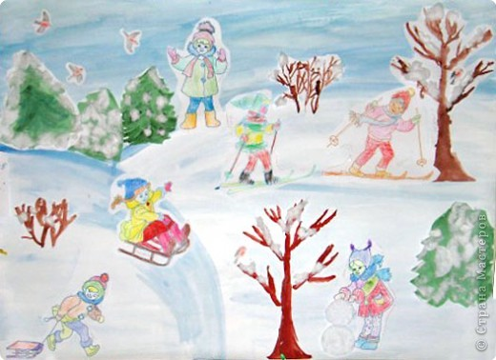

ПАЛЬЧИКОВАЯ ГИМНАСТИКА
(тема «ОБЖ. Зима»)
Лыжник едет по лыжне,
В хоккей играют на катке,
Во дворе в снежки сыграем,
Бабу снежную скатаем.
(загибают поочерёдно пальчики)
Только (это твёрдо знай!)
На дороге не играй! (грозят пальчиком)

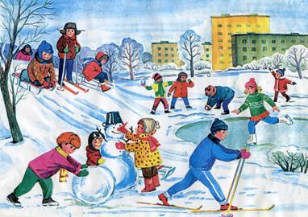

Чтоб на льду не растянуться,
Лёг Андрюшка на живот.
Ведь не может поскользнутся
Кто не ходит, а ползёт.
Ладони перед собой, пальцы
сжаты.
Положить ладони на стол.
Ладони тихо скользят – ползут по
столу, то сжимаясь, то
разжимаясь.

Мы лепили снежный ком,
Ушки сделали потом.
Вместо глаз –
угольки нашлись для нас.
Кролик вышел как живой:
И с хвостом, и с головой.
За усы не тяни –
Из соломинки они.
Длинные, блестящие,
Точно настоящие. Имитация лепки комочка.
Указательным и большим пальцем
делаем прищепы.
Щепоть из пальчиков – угольки.
Имитация поглаживания кролика,
указательные пальчики
«трепещут».
Имитация движения: щепотью
тянем усики.

«Мороз»
Ой, сердит мороз!
Ветки снегом занес.
Хватает за нос.
Щиплет до слез.
ребятишки не испугаются
И на лыжах,
И на саночках катаются,
Над морозом сердитым
Потешаются.
Качают головой, взявшись за нее
руками.
Взмахивают кистями рук.
Хватают себя за нос.
Щиплют себя за щеки.
Грозят пальчиком.
«Едут на лыжах».
«Едут на санках».
Прыгают, одновременно хлопая в
ладоши.

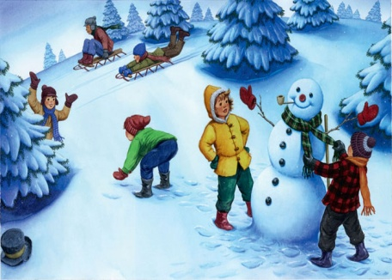

ПАЛЬЧИКОВАЯ ГИМНАСТИКА
(тема «Зима. Обобщение»)
Раз, два, три, четыре, пять
(сжимают и разжимают пальцы)
Мы во двор пришли гулять
(шагают на месте)
Бабу снежную лепили,
Птичек крошками кормили,
С горки мы потом катались,
А ещё в лесу валялись.
Все в снегу домой пришли,
Съели суп и спать легли.
(поочерёдно загибают пальчики)
Наши ручки замерзают.
Поиграем – ка немножко
Да похлопаем в ладошки.
Хлоп, хлоп, хлоп, хлоп!
Пальчики, чтоб их согреть,
Сильно надо растереть.
Пальчики мы согреваем,
Их сжимаем – разжимаем
Кулачки крепко прижать друг к другу
Разжать кулачки, хлопать в ладони.
Прижать ладони друг к другу, тереть
ладонь о ладонь.
Греем руки круговыми движениями,
сжимаем и разжимаем кулачки

ПАЛЬЧИКОВАЯ ГИМНАСТИКА
(тема «Весна.Дикие и домашние животные»)
***
Бурый Машенька зимой
(сжимают и разжимают пальцы)
Крепко спал в берлоге
(положить руки под щёку)
Весною он проснулся
(руки в стороны)
Зевнул и потянулся
(потянуться)
- Здравствуй, рыжая лисичка!
- Здравствуй, белочка – сестричка!
- Здравствуй, серенький волчонок!
- Здравствуй, беленький зайчонок!
(поочерёдно загибают пальчики)

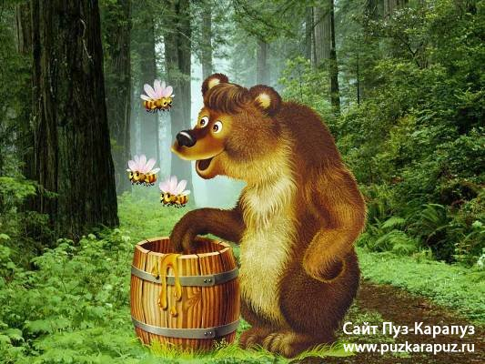

Повстречались два котёнка:
Мяу-мяу!
Два щенка: ав-ав!
Два жеребёнка: иго-го!
Два тигрёнка: р-р-р!
Два быка: му-у!
Посмотри, какие рога! На каждую строчку соединять
поочерёдно пальцы правой и
левой рук, начиная с мизинца.
Показать «рога», вытянув
указательные пальцы и мизинцы

«Про кошку»
Подставляй ладошку,
Расскажу про кошку.
Будем пальчики считать?
Будем пальчики считать!
Раз – два – три – четыре - пять!
Вот - кулак,
А вот – ладошка.
На ладошку села кошка!
Вытягивают вперед руку ладошкой
вверх.
Гладят ладонь другой рукой.
Шевелят пальчиками.
Сжимают пальцы в кулак и
разжимают их.
Поочередно загибают пальчики на
Руке.
Сжимают пальцы в кулак.
разжимают их.
Ставят на ладонь пальцы, пальцы.

ПАЛЬЧИКОВАЯ ГИМНАСТИКА
(тема «весна .Дикие животные»)
На водопой.
Весенним днём лесной тропой
Звери шли на водопой.
(хлопок, кулачок)
За мамой - лосихой топал лосёнок,
За мамой - лисицей крался лисёнок,
За мамой – ежихой катился ежонок,
За мамой – медведицей шёл медвежонок,
За мамою - белкой скакали бельчата,
За мамой – зайчихой – косые зайчата,
Волчица вела за собою волчат.
(поочерёдно загибать пальчики)
Все мамы и дети напиться хотят.
(хлопки)

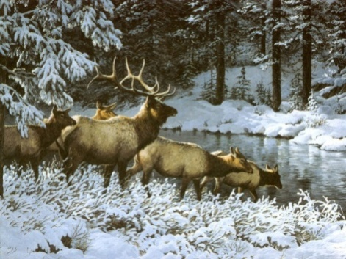

Мама мишек будит рано.
Не встают они с дивана.
-Эй, Большак, вставай скорей!
Ждут друзья уж у дверей!
- Ну, а ты, лентяй Указка!
У тебя засохла краска!
Вы должны с Середняком
Побелить амбар и дом.
-Безымянный, мой бедняжка!
знаю, болен был ты тяжко.
Пожалею я тебя,
Полежи ещё два дня.
Ты, Мизинчик – малышок,
Роста у тебя – вершок!
Но зато проказ и драк
Сосчитать нельзя никак!
Пальцами обеих рук изобразить мишек
Удивленно пожать плечами
Встряхиваем большие пальцы рук
Указать руками на дверь
Встряхнуть указательные пальцы
Изобразить руками ведро
Встряхнуть средние пальцы, плавные движения кистями рук, как кисточкой, снизу – вверх
Погладить безымянный палец пальцами другой руки
Прижать безымянный палец к ладони и погладить его
Встряхнуть мизинцы, показать, какого они роста.
Погрозить мизинцу пальцем, сосчитать на пальцах его проказы.

На лужок пришли зайчата,
Медвежата, барсучата,
Лягушата и енот:
На зелёный, на лужок,
Приходи и ты, дружок.

Сгибание пальцев в кулак в ритме
потешки.
При перечислении животных
считать пальцы на обеих руках
поочерёдно

« Зайчик-кольцо»
Прыгнул заинька с крылечка
И в траве нашел колечко.
А колечко непростое-
Блестит, словно золотое.
Упражнение основано на переходе из
одной позиции в другую:
а) пальцы в кулачок, выдвинуть
указательный и средний пальцы
и развести их в стороны;
б) большой и указательный
соединить в кольцо.

ПАЛЬЧИКОВАЯ ГИМНАСТИКА
(тема «Животные Севера»)
У нас просторный водоём
(соединяют пальцы обеих рук, изображая водоём)
Мы с братом плаваем вдвоём.
Вода прохладна и свежа,
(потряхивание кистями рук)
Её меняют сторожа.
Мы от стены плывём к стене
То на боку, то на спине
(плывут, руки ребром, потом ладошкой вверх)
Держись правее, дорогой,
Не задевай меня ногой.
(сжимают и разжимают пальчики)

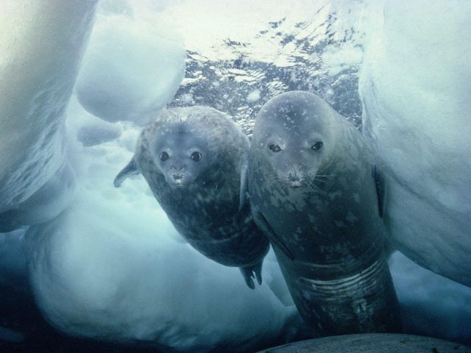

ПАЛЬЧИКОВАЯ ГИМНАСТИКА
(тема «Домашние животные и птицы, их детёныши»)
Наша то хозяюшка
Сметливая была,
Всем в избе работушку
К празднику дала.
(сжимают и разжимают пальчики)
Чашечку собака моет языком,
Хрюшка собирает крошки пятачком,
По столу котище лапою скребёт,
Половичку козочка веничком метёт.
(поочерёдно загибают пальчики)

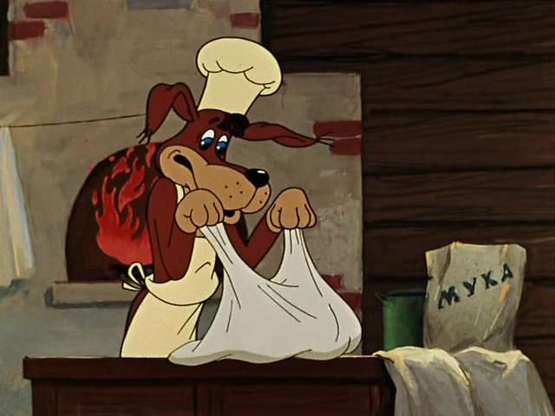

ПАЛЬЧИКОВАЯ ГИМНАСТИКА
(тема «Человек и его тело»)
Тело.
Есть на пальцах наших ногти,
На руках – запястья, локти.
Темя, шея, плечи, грудь
И животик не забудь.
Есть колени. Есть спина.
Но она всего одна.
(поочерёдно загибать пальчики)

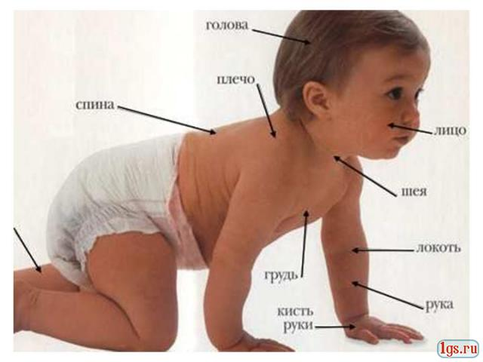
Раз, два, три, четыре, пять –
Пошли пальчики гулять,
Этот пальчик рыл песок,
Этот делал пирожок,
Этот с горки катался,
Этот в траве валялся,
Этот умницей был –
Хорошо говорил.
Сжимают и разжимают кулачки,
затем шевелят ими.
Загибают пальчики, начиная с
большого.

ПАЛЬЧИКОВАЯ ГИМНАСТИКА
(тема «Неделя народного творчества.Русские народные игрушки»)
Бабушка и внуки.
Было у бабушки десять внучат:
(хлопок, кулачок)
Две Акульки в люльке качаются,
Две Аринки напалатях улыбаются,
Два Ивана на лавке сидят,
Два Степана учиться хотят.
(поочерёдно загибают пальчики)

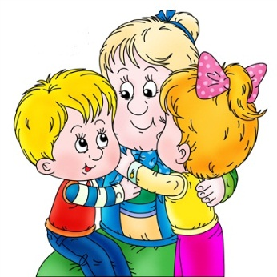

ПАЛЬЧИКОВАЯ ГИМНАСТИКА
(тема «Одежда, обувь, головные уборы.Русский народный костюм»)
***
Это чья рубашка –
(сжимают и разжимают пальчики)
Белые горошины?
(показать пальцами «горошины»)
Бабушка старалась,
Шила для Алёшеньки
(делают движения напоминающие шитьё иглой)
Это чей сарафан
С белыми ромашками?
(сжимают и разжимают пальчики)
Бабушка старалась,
Шила для Наташеньки.
(делают движения напоминающие шитьё иглой)

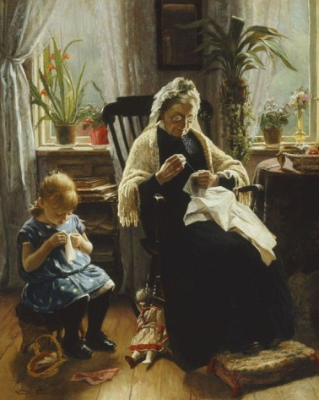

ПАЛЬЧИКОВАЯ гИМНАСТИКА
(тема «Дом.Строительство»)
Если строить новый дом,
Чтобы люди жили в нём,
Нужно знания иметь
И профессией владеть.
(хлопок, кулачок)
Архитектор строит дом
За компьютерным столом;
Экскаваторщик упрямо
Под фундамент роет яму.
Нужно в срок бульдозеристу
Разровнять площадку чисто.
На работе крановщик
К высоте давно привык.
Кроют кровельщики дом
Металлическим листом.
Штукатуры со сноровкой
Штукатурят стены ловко.
Окна – плотников забота,
Двери – тоже их работа.
(поочерёдно загибать пальчики)
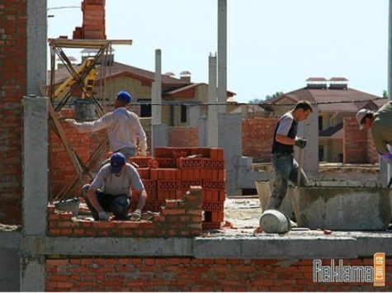
«ДОМ»
Я хочу построить дом,
Руки над головой "домиком".
Чтоб окошко было в нём,
Руки перед глазами. Концы пальцев рук сомкнуты в "окошко".
Чтоб у дома дверь была,
Ладони повёрнуты к себе, сомкнуты боковыми частями.
Рядом чтоб сосна росла
Пальцы растопырены. Руки тянем вверх.
Чтоб вокруг забор стоял,
Руки перед собой кольцом, пальцы соединены.
Пёс ворота охранял.
Одна рука "пёс", мизинец отсоединить от других пальцев.
Солнце было,
Скрестить кисти рук, пальцы растопырены.
Дождик шёл,
"Стряхивающие" движения
И тюльпан в саду расцвёл
Предплечья прижаты. Пальцы-лепестки смотрят ввер

ПАЛЬЧИКОВАЯ ГИМНАСТИКА
(тема «Дом. Квартира. Мебель»)
Мебель.
Мебель я начну считать:
(хлопок, кулачок)
Кресло, стол, диван, кровать,
Полка, тумбочка, буфет,
Шкаф, комод и табурет.
(загибать поочерёдно пальчики)
Много мебели назвали
Десять пальчиков зажали.
(сжимать, разжимать пальчики)

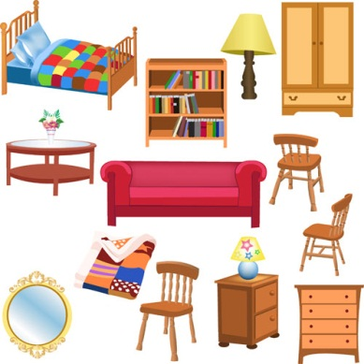

ПАЛЬЧИКОВАЯ ГИМНАСТИКА
(тема «Посёлок .Моя улица »)
На горе мы видим дом,
Много зелени кругом,
(хлопок, кулачок)
Вот деревья, вот кусты,
Вот душистые цветы.
Окружает всё забор,
За забором - чистый двор.
(поочерёдно загибаем пальчики)
МОЯ СЕМЬЯ
Поднять руку ладонью к себе и в соответствии с текстом стиха в определенной последовательности пригибать пальцы, начиная с безымянного, затем мизинец, указательный палец, средний и большой.
Знаю я, что у меня
Дома дружная семья:
Это - мама,
Это - я,
Это - бабушка моя,
Это - папа,
Это - дед.
И у нас разлада нет.

«Наш малыш»
Этот пальчик- дедушка,
Этот пальчик- бабушка,
Этот пальчик – папочка,
Этот пальчик- мамочка,
Этот пальчик - наш малыш
Пальцами правой руки по
очереди «здороваться» с
пальцами левой руки,
похлопывая друг друга
кончиками.
Согнуть пальцы в кулачок,
затем по очереди разгибать их,
начиная с большого пальца.

ПАЛЬЧИКОВАЯ ГИМНАСТИКА
(тема «Весна. Лес. Сад. Луг »)
Колокольчики.
В прятки пальчики играют
(сжимают и разжимают пальчики)
И головки убирают,
(открывают и закрывают лицо ладонями)
Словно синие цветки
Распускают лепестки
(сводят и разводят пальцы веером)
Наверху качаются,
Низко наклоняются
(делают наклоны кистей вправо – влево)
Колокольчик голубой
Поклонился нам с тобой
(делают наклоны кистей вверх - вниз)
Колокольчики цветы
Очень вежливы. А ты?
(делают повороты вправо – влево)

ВЕСНА»
Пальцы складываем щепоткой. Качаем ими.
Стучат всё громче дятлы,
Синички стали петь.
Ладони сомкнуты "ковшом", поднимаем руки вверх, раскрываем ладони, боковые части остаются прижатыми, пальцы растопырены.
Встаёт пораньше солнце,
Чтоб землю нашу греть.
Движения повторяются.
Встаёт пораньше солнце,
Чтоб землю нашу греть.
Бегут ручьи под горку,
Растаял весь снежок,
Выполняем руками волнообразные движения (пальцы выпрямлены, сомкнуты, ладони повёрнуты вниз).
А из под старой травки
Ладони сомкнуты "ковшом".
Уже глядит цветок...
Ладони раскрываются, боковые стороны рук соединяются, пальцы раскрыты, полусогнуты (чашечка цветка)
А из под старой травки
Уже глядит цветок
Движения повторяются.
Раскрылся колокольчик
Руки стоят на столе, опираясь на локти. Пальцы сжаты в кулак.
В тени там, где сосна,
Пальцы постепенно разжимаются, свободно расслаблены (чашечка колокольчика).
Динь-динь, звенит тихонько,
Качаем кистями рук в разные стороны, проговаривая "динь-динь".
Динь-динь, пришла весна.
Динь-динь, звенит тихонько,
Динь-динь, пришла весна.

ПАЛЬЧИКОВАЯ ГИМНАСТИКА
(тема «весна».Перелётные птицы»)
Перелётные птицы.
На берёзе скворушка –
Пёстренькие пёрышки.
Строит ласточка свой дом
Прямо над моим окном.
У грачихи пять грачат,
Громче всех они кричат.
Аист свил гнездо на крыше
Он всех видит, он всех слышит.
Стрижи над речкою кружат
Со стайкой маленьких стрижат.
(поочерёдно загибать пальчики)

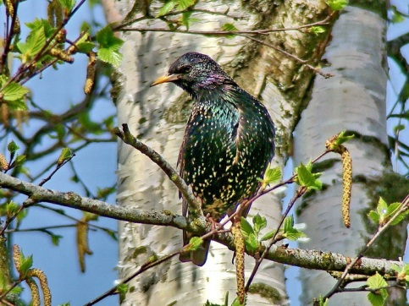

ПАЛЬЧИКОВАЯ ГИМНАСТИКА
(тема «Праздник Новый год»)
Утром дети удивились
(разводят руки в стороны)
Что за чудеса случились
Этой ночью новогодней
Ожидали что угодно,
А увидели парад:
(хлопок, кулачок)
В ряд снеговики стоят,
(руками рисуют в воздухе 3 круга)
Глазки весело горят,
(закрывают и открывают ладонями глаза)
А передними ёлочка
Пушистая, в иголочках.
(хлопают)

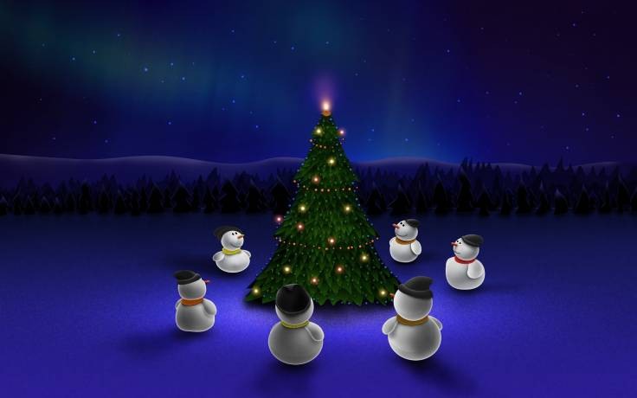

На ёлке»
Мы на елке веселились,
И плясали, и резвились.
После добрый Дед Мороз
Нам подарки преподнес.
Дал большущие пакеты,
В них же вкусные предметы:
Конфеты в бумажках синих,
Орешки рядом с ними,
Груша, яблоко,
Один золотистый мандарин.
Ритмичные хлопки в ладоши
Удары кулачками.
«шагают» средним и
указательным пальчиками по
столу.
«рисуют» руками большой круг.
Ритмичные хлопки в ладоши
Загибают пальчики, начиная с
большого.

ПАЛЬЧИКОВАЯ ГИМНАСТИКА
(тема «Осень.Откуда хлеб пришёл?»)
В булочной у нас баранки,
Булки, бублики, буханки,
Пирожки, батоны, плюшки,
И плетёнки, и ватрушки…
(поочерёдно загибать пальчики)
Называйте, не стесняйтесь,
Выбирайте, угощайтесь!
И. Лопухина.

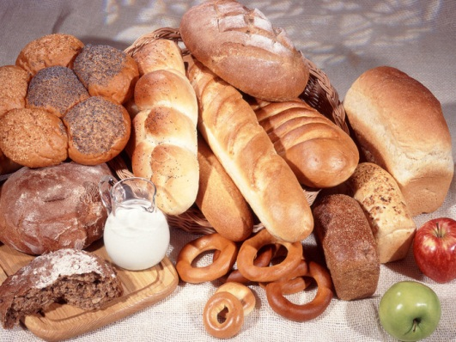

«Вышел дождик погулять»
Раз, два, три, четыре, пять,
Вышел дождик погулять.
Шел неспешно, по привычке,
А куда ему спешить?
Вдруг читает на табличке:
«По газону не ходить!»
Удары по столу пальчиками.
«Шагают»
Удары ладонями по столу.
Хлопок.
«Осенний букет»
Пошли пальчики гулять
Стали листья собирать:
Красный листик, желтый
Листик…
А потом давай считать:
Один, два, три, четыре, пять!
«Пробегают» пальчиками по
бедрам к коленям.
Поочередно прикасаются
подушечками пальцев, начиная
с указательного, к большому.
Поочередно загибают пальцы
на одной руке.
Протягивают вперед ладошки

ПАЛЬЧИКОВАЯ ГИМНАСТИКА
(тема «Осень.Обобщение»)
Дары осени.
Осень в гости к нам пришла
И подарки принесла.
(хлопок, кулачок)
Яблоки душистые,
Репу золотистую,
Кабачки пузатые
И морковку сладкую.
(поочерёдно загибать пальчики)
ПАЛЬЧИКОВАЯ ГИМНАСТИКА
(тема «Осень. Овощи. Фрукты »)
Будем мы варить компот
Фруктов нужно много. Вот.
(сжимать, разжимать пальцы)
Будем яблоки крошить,
Грушу будем мы рубить,
Отожмём лимонный сок,
Слив положим и песок.
(загибаем поочерёдно пальчики)
Варим, варим мы компот
Угостим честной народ
(хлопок, кулачок)

ПАЛЬЧИКОВАЯ ГИМНАСТИКА
(тема «Осень .Деревья »)
***
Ходит осень по полям
(хлопок, кулачок)
- Что ты, осень, принесла нам?
(разводят руки в стороны)
С нами поделись ты!
Вот рябины кисти,
Вот орехи спелые,
Вот грибы вам белые,
Вот вам подосиновики,
Сыроежки синенькие.
(поочерёдно загибать пальчики)

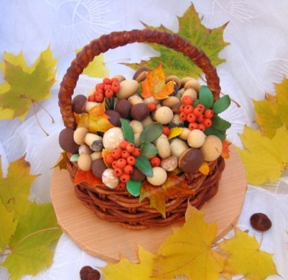

«Осенние листья»
Раз, два, три,
четыре, пять,
Будем листья собирать.
Листья березы,
Листья рябины,
Листики тополя,
Загибают пальчики, начиная с.
большого
Сжимают и разжимают кулачки.
Загибают пальчики, начиная с
большого.

ПАЛЬЧИКОВАЯ ГИМНАСТИКА
(тема «Комнатные растения»)
***
На окно скорее глянь:
(показывают обе ладони)
Здесь у нас цветёт герань.
А здесь красавиц бальзамин.
Амариллис рядом с ним.
Фуксия, бегония –
(поочерёдно загибать пальчики)
Мы все названья помним!
(раскрывают ладошку)
Мы взрыхлим цветы, польём
(шевелят пальцами)
Пусть подрастают день за днём
(соединить пальцы в бутон, затем раскрыть)

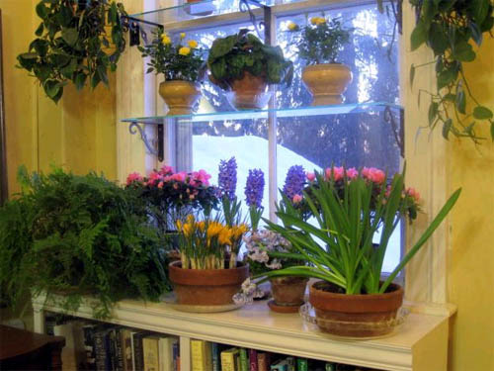

ПАЛЬЧИКОВАЯ ГИМНАСТИКА
(тема «Космос.Наша планета»)
О космосе.
По порядку все планеты
Назовёт любой из нас:
(сжимают и разжимают пальчики)
Раз — Меркурий,
Два — Венера,
Три — Земля,
Четыре — Марс.
Пять — Юпитер,
Шесть — Сатурн,
Семь — Уран,
За ним — Нептун.
Он восьмым идёт по счёту.
А за ним уже, потом,
И девятая планета
Под названием Плутон.
(поочерёдно загибать пальчики)
Аркадий Хайт.

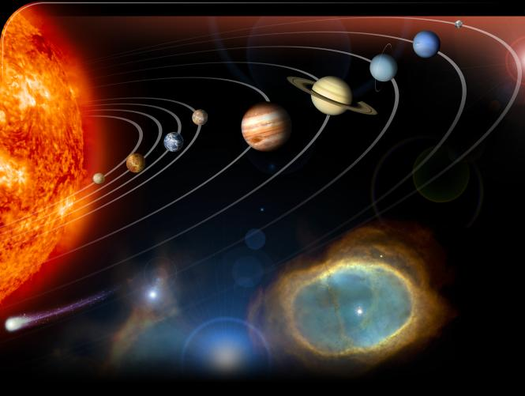
Космонавтом хочешь стать?
Сильным быть и ловким?
Надо пару подобрать
И лицом друг к другу встать.
Если чистые ладошки – Значит можно начинать.
Выполнять движения по тексту

ПАЛЬЧИКОВАЯ ГИМНАСТИКА
(тема «Школа, школьные принадлежности»)
Семь вещей у нас в портфеле:
(сжимают и разжимают пальчики)
Промокашка и тетрадь,
Ручка есть, чтобы писать,
И резинка, чтобы пятна
Убирала аккуратно,
И пенал, и карандаш,
И букварь – приятель наш.
(поочерёдно загибать пальчики)

ПАЛЬЧИКОВАЯ ГИМНАСТИКА
(тема «Детский сад.Профессии в детском саду»)
Сколько у меня игрушек.
Там, в углу, лежат игрушки,
Отдыхают в тишине…
Пять игрушек в день рожденья
Подарили гости мне.
(хлопок, кулачок)
Раз – ушастый серый зайка,
Два – есть дудка у меня,
Три – сейчас я покажу вам
Очень быстрого коня.
Бурый мишка мой – четыре,
Белка рыженькая – пять…
(поочерёдно загибать пальчики)
Только всех моих игрушек
Мне никак не сосчитать.
(сжимать, разжимать пальчики)

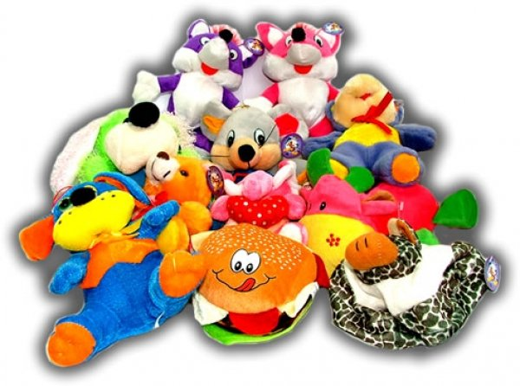

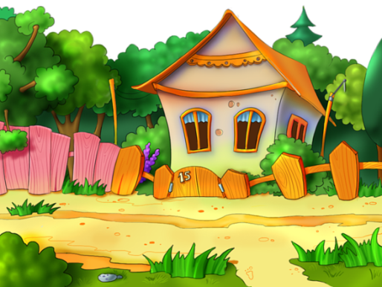
«Правила дорожного движения»
Дорожных правил очень много:
Раз - Внимание дорога!
Два - сигналы светофора,
Три – смотри дорожный знак,
А четыре – «переход».
Правила все надо знать
И всегда их выполнять.
«Автомобиль»
В «Автомобиль» друзья играли
Вот из чего его собрали:
Двигатель, капот и фары
И колеса по две пары.
Есть багажник для вещей,
Бардачок – для мелочей.
Есть в нем руль – для поворота
И салон, где едет кто-то.
Есть и звуковой сигнал,
Пешеход, чтоб услыхал.

Помогает с давних пор
Верный друг наш – светофор.
У него больших три глаза,
Не горят они все разом.
Если красный загорелся,
То нельзя переходить,
Надо ждать на тротуаре
И машины пропустить.
Если жёлтый загорелся,
Значит, скоро мы пойдём
Глаз зелёный загорелся –
Стоп, машины, мы идём!
Мы дорогу перешли,
По делам своим пошли.
Помогает с давних пор
Верный друг наш – светофор.
Дети произносят слово «светофор», хлопают три раза в ладоши (отхлопывают слоги).
Показывают три пальца или «рисуют» в воздухе сверху вниз три круга.
Качают головой.
Поднимают руки вверх и «рисуют» в воздухе круг.
Качают головой.
«Крутят рули».

